重庆高速公路集团有限公司
东北营运分公司2021—2022年城开路
桥隧保安值守服务项目
竞
争
性
比
选
函

2021年8月

第一篇 竞争性比选邀请书
一、因工作需要，东北营运分公司（以下简称我司）城开路桥隧保安值守服务项目进行公开竞争性比选，现特邀请你单位按《重庆高速公路集团有限公司东北营运分公司2021—2022年城开路桥隧保安值守服务项目竞争性比选函》规定的内容参加竞争性比选。
城开路段 | 包含服务范围
城开路段 | 隧道名称 | 服务期 | 保安服务内容 | 保安亭个数
C段 | 黄家梁、大树梁、茶柳 | 2021年10月1日-2022年6月31日 | 派出保安人员对指定的桥隧进行24小时值守，按规范开展桥隧的巡查、值守工作，按相关指令开展突发事件处置工作。为各营运公司至少安排一名人员专职负责派出保安人员的日常管理工作。 | 6个
B段 | 城开、双河口、吴家梁、百战溪、鸡鸣 | 2022年5月1日-6月31日 |  | 10个
备注：因高速公路运行管理实际需要及路段开通时间，增加或减少保安亭数量的，按每亭每月固定单价、服务保安亭数目及服务时间调整服务费用金额。
- 拟定于2021年8月30日11:00，在我司二楼小会议室组织相关人员对报价文件进行评审。
三、本项目评标结果在重庆高速集团官网进行公告。（http://www.cegc.com.cn/gw/newsInfoMenu.html?id=42&key=2）
单位地址： 重庆市万州区天城镇塘坊村一组（重庆高速公路集团有限公司东北营运分公司309办公室）
联 系 人： 曹老师
联系电话： 023-58338316

重庆高速公路集团有限公司
东北营运分公司
2021年8月20日

第二篇 竞争性比选须知
一、项目概况
重庆高速公路集团有限公司东北营运分公司城开路的部分桥隧开展保安值守工作。
1、保安服务内容：
（1）守护：对指定的桥梁、隧道进行24小时守护。
（2）巡查：对指定的桥梁、隧道及配电房、高低位水池等进行巡查。
（3）突发事件处理：在保安服务过程中，所守护目标发生破坏、偷盗、车祸等应急处理。
（4）至少安排一名人员专职负责派出保安人员的日常管理工作。
2、保安值守服务标准：满足《公安机关实施保安服务管理条例办法》、《保安服务管理条例》、《重庆高速公路桥隧保安值守规范（修订）》、《重庆高速公路桥隧保安值守考核办法（试行）》等有关规范要求，并达到合格标准。
二、报价人资格条件
1、具有重庆市公安机关核发的有效的保安服务许可证；
2、持有工商行政管理部门核发的有效的营业执照、银行开户许可证；
3、近三年（2019年—2021年，以合同签订时间为准）至少承接过累计合同金额不低于300万元的保安服务项目业绩。
4、在国家企业信用信息公示系统（http://www.gsxt.gov.cn/)中被列入失信被执行人名单（黑名单）的投标人，不得参加投标。
5、本次询价不接受联合体投标。
6、与询价人存在利害关系可能影响询价公正性的法人、其他组织或者个人，不得参加投标。单位负责人为同一人或者存在控股、管理关系的不同单位，不得同时参加本项目投标。
三、报价费用
报价单位在报价的过程中的一切费用，不论中标与否，均由报价单位自行自负。
四、报价书
（一）报价文件包含：报价表（含单价及总价）、营业执照复印件，法人及授权代表身份证复印件，均加盖鲜章并密封。
（二）2019—2021年保安服务项目合同复印件，加盖鲜章。
（三）东北公司城开路桥隧保安值守服务上限价明细表A、B
标段 | 序号 | 隧道名称 | 长度  （米） | 保安亭（个） | 上限单价  （元/亭、月） | 月份 | 上限价  （元）
C标段（2021年10月1日-2022年6月31日） | 1 | 黄家梁 | 1588 | 2 | 8000 | 9 | 144000
C标段（2021年10月1日-2022年6月31日） | 2 | 大树梁 | 4125 | 2 | 8000 | 9 | 144000
C标段（2021年10月1日-2022年6月31日） | 3 | 茶柳 | 1800 | 2 | 8000 | 9 | 144000
B标段（2022年5月1日-6月31日） | 4 | 百战溪 | 2610 | 2 | 8000 | 2 | 32000
B标段（2022年5月1日-6月31日） | 5 | 吴家梁 | 6616 | 2 | 8000 | 2 | 32000
B标段（2022年5月1日-6月31日） | 6 | 双河口 | 2991 | 2 | 8000 | 2 | 32000
B标段（2022年5月1日-6月31日） | 7 | 城开 | 11489 | 2 | 8000 | 2 | 32000
B标段（2022年5月1日-6月31日） | 8 | 鸡鸣 | 7452 | 2 | 8000 | 2 | 32000
合计 |  | 隧道8个 |  | 16 | 8000 | 37 | 592000
注：该上限价包含桥隧保安亭的相关设施设备及合同一切明示和暗示的费用，报价不得超过竞争性比选人给出的上限价，否则其报价无效按废标处理。
（五）报价清单中金额均以人民币（元）为单位。
五、评定原则
报价人提供的桥隧保安值守服务在完全符合国家相关标准和竞争性比选文件规定要求的前提下（否则该投标将被拒绝），以最低价中标。
六、合同协议书的签署
（一）中标单位在中标后根据竞争性比选单位要求的时间签订合同协议书。
（二）签订合同协议书时，签约双方应出示法定代表人\负责人证书或其代理人授权书。
（三）合同协议书经双方法定代表人或其授权的代理人签署并加盖公章后生效。
（四）如果中标单位未能遵守相关规定,竞争性比选单位则可宣布其中标无效。在此情况下,可将合同授予下一个预期中标人或重新组织竞争性比选。
七、服务费用结算
因高速公路运行管理实际需要及城开路开通时间，增加或减少保安亭数量的，按每亭每月固定单价、服务保安亭数目及服务时间据实结算服务费用。
八、付款方式和时间
按季度支付桥隧保安值守服务费。

（项目名称）

竞争性比选文件

报价单位： （盖单位公章）
法定代表人或其委托代理人： （签字）
年 月 日
目 录
1.报价函；
2.报价书；
3.法定代表人身份证明及授权委托书；
4.企业法人营业执照；
5.具有重庆市公安机关核发的有效的保安服务许可证；
6.近三年（2019年—2021年，以合同签订时间为准）承接过累计合同金额不低于300万元的保安服务项目业绩。
7.信誉声明；

报 价 函
重庆高速公路集团有限公司东北营运分公司（竞争性比选单位名称）：
根据已收悉的2021—2022年城开路桥隧保安值守服务项目的竞争性比选文件，遵照文件内容的规定，我单位经考察和研究上述项目报价文件的须知和其他文件后，我单位愿按上述竞争性比选条件履行自己的全部责任。
我方报价详见《报价书》。一旦选中我方，我方保证在合同期内，按要求保证竞争性比选单位需要。为确保服务质量，我们特作出如下承诺并提出具体保证措施：
1.我方同意所递交的报价文件在规定的报价有效期内有效，在此期间内我方的报价有可能被选中，我方将受此约束。
2.我方愿意提供完全响应竞争性比选文件中所提出的要求的所有资料，并对其真实性负责；如我方无法提供竞争性比选文件规定的全部资料，你方可以将我方视为未能完全响应报价而作无效处理。

报价单位：（盖章） 法定代表人： 单位地址：
邮政编码： 电 话：
开户银行名称： 银行账号：

年 月 日

报 价 书
标段 | 序号 | 隧道名称 | 长度  （米） | 保安亭（个） | 上限单价  （元/亭、月） | 月份 | 报价  （元/亭/月） | 总价
C标段 | 1 | 黄家梁 | 1588 | 2 | 8000 | 9
C标段 | 2 | 大树梁 | 4125 | 2 | 8000 | 9
C标段 | 3 | 茶柳 | 1800 | 2 | 8000 | 9
B标段（2022年5月1日-6月31日） | 4 | 百战溪 | 2610 | 2 | 8000 | 2
B标段（2022年5月1日-6月31日） | 5 | 吴家梁 | 6616 | 2 | 8000 | 2
B标段（2022年5月1日-6月31日） | 6 | 双河口 | 2991 | 2 | 8000 | 2
B标段（2022年5月1日-6月31日） | 7 | 城开 | 11489 | 2 | 8000 | 2
B标段（2022年5月1日-6月31日） | 8 | 鸡鸣 | 7452 | 2 | 8000 | 2
合计 |  | 隧道8个 |  | 16 | 8000 | 37

报价单位：（盖章）

法定代表人或委托代理人：

法定代表人身份证明

报价单位名称：
单位性质：
地址：
成立时间： 年 月 日
经营期限：
姓名： 性别： 职务：
系 （投标人名称）的法定代表人。
特此证明。

法定代表人身份证反面复印件

法定代表人身份证正面复印件

投标人： （盖单位公章）
年 月 日

授权委托书
本人 （姓名）系 （投标人名称）的法定代表人，现委托 （姓名和身份证号码）为我方代理人。代理人根据授权，以我方名义签署、澄清、说明、补正、递交、撤回、 修改 （项目名称）报价文件和处理有关事宜， 其法律后果由我方承担。代理人无转委托权。
附：法定代表人身份证明。

代理人身份证正面复印件

代理人身份证反面复印件

报价单位： （盖单位公章）
法定代表人： （签字）
委托代理人： （签字）
身份证号码：

年 月 日

报价单位基本情况
注：
1．在本页后附企业营业执照副本（全本）的复印件（并加盖鲜章）
2. 具有重庆市公安机关核发的有效的保安服务许可证（并加盖鲜章）；
3. 近三年（2019年—2021年，以合同签订时间为准）承接过累计合同金额不低于300万元的保安服务项目业绩。（并加盖鲜章）

投标人的信誉情况
在国家企业信用信息公示系统（http://www.gsxt.gov.cn/)中查询是否被列入严重违法失信企业名单，由投标人自行截图证明（加盖单位公章），示例如下：
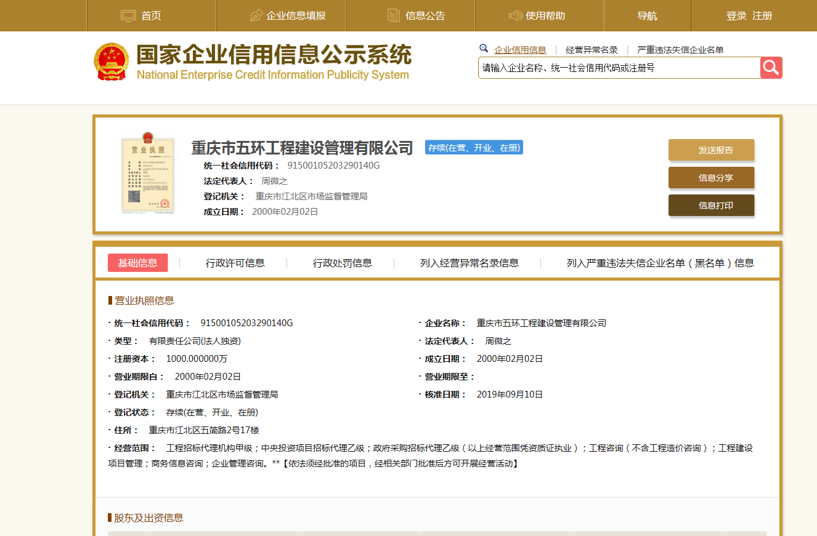

备注：个体工商户无法查询信誉的，自行做出信誉承诺并加盖公章。

